Приложение к уроку №1

Ответьте на вопросы, подчеркните правильный ответ | 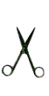  Оценка творческой группы
Ответьте на вопросы, подчеркните правильный ответ | Критерии | Баллы
I Путешествие в Древний Египет  ♦ На берегу какой реки расположен Египет:  Тигр, Нил, Ефрат?  ♦ Как называлась письменность египтян: клинопись, иероглифы?  ♦ Что не является изобретением египтян: водопровод, пирамиды, компас, папирус | ♦Содержательность  ♦Доступность  ♦Оригинальность защиты проекта  ♦Артистизм.
V Путешествие в Древний Китай  ♦ В какой части света находится Китай: Европе, Азии, Америке?  ♦ На берегах какой реки расположился Китай: Амур, Хуанхэ, Тигр?  ♦ Что не является изобретением Китая: компас, шелк, чай, бумага, кирпич? | ♦Содержательность  ♦Доступность  ♦Оригинальность защиты проекта  ♦Артистизм.
VI Путешествие в Древнюю Грецию  ♦ На каком полуострове расположены древнегреческие государства: Балканский п-ов; Чукотский п-ов?  ♦ В честь кого проводились олимпийские игры: бога Урана, бога Кроноса, бога Зевса?  ♦ Что не строили греки: театры, храмы, библиотеки, банки, вокзалы? | ♦Содержательность  ♦Доступность  ♦Оригинальность защиты проекта  ♦Артистизм.
Фамилия, имя учащегося _______________________________________________

Приложение к уроку №2

Материал для хронологов | Материал для географов
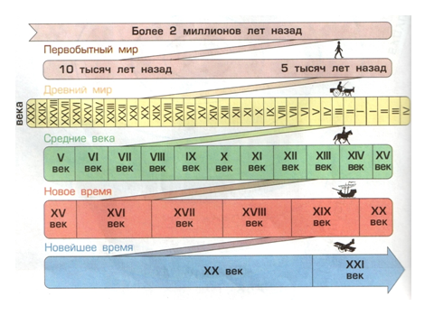 | 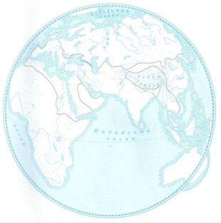

Приложение к уроку №3
Задания хронологам
Найди отрезок ленты времени выбранной цивилизации и приклей его верно на ленту всемирной истории.
Так же найди изображение человека, соответствующего цивилизации.
Знай, что ты можешь помогать другим ребятам, если своё задание сделал досрочно.

Задания географам.
Заштрихуй область выбранной цивилизации.
Цвет выбери в соответствии с цветами условных обозначений карты в учебнике стр. 54-55.
Знай, что ты можешь помогать другим ребятам, если своё задание сделал досрочно.

Задания археологам
Найди картинки изобретений, выбранной цивилизации.
Знай, что ты можешь помогать другим ребятам, если своё задание сделал досрочно.

Задания историкам
Найди картинки сооружений выбранной цивилизации.
Знай, что ты можешь помогать другим ребятам, если своё задание сделал досрочно.

Разрезной материал для работы в группах

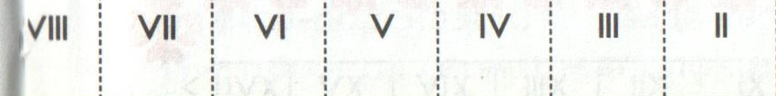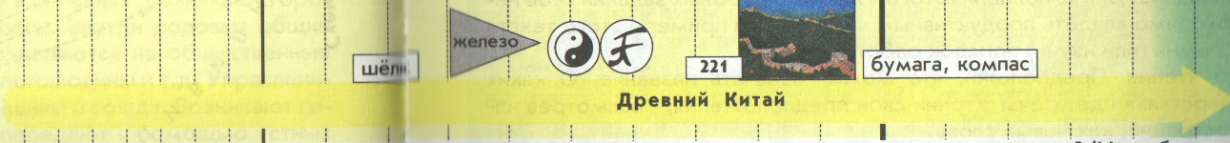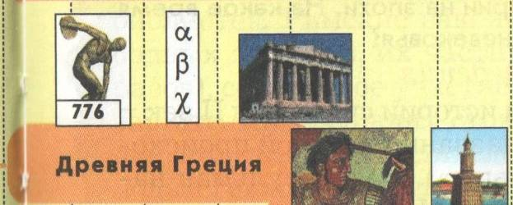
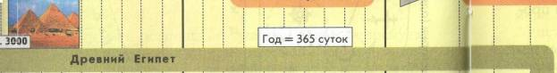

Древний Египет | Древняя Греция | Древний Китай
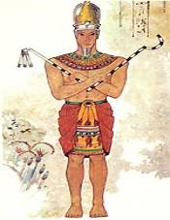 | 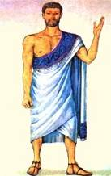 | 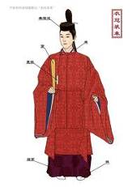
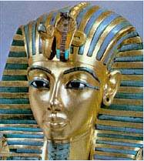 | 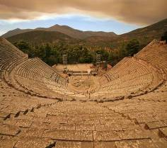 | 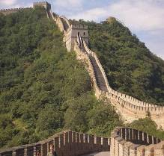
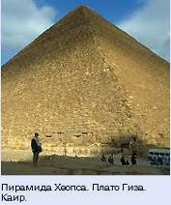 | 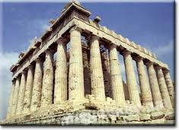 | 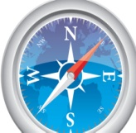
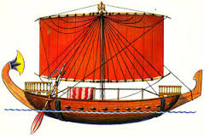 | 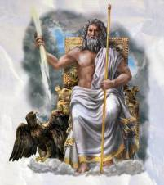 | 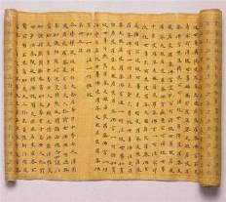
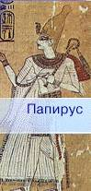 | 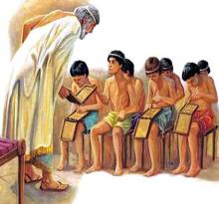 | 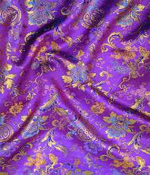
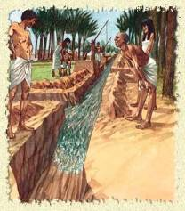 | 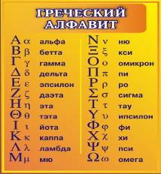 | 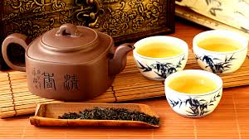

Приложение к уроку № 4
Руководство к действию
Группа «Китайская цивилизация»
- Каждый самостоятельно выполняет задания, лежащие в мультифорах.
- По указанию учителя вы проходите в группы - «Научный совет». Проверяете свою работу с «учёными» из других групп.
- По сигналу учителя возвращаетесь в первоначальные группы и оформляете проектный лист, приклеивая картинки своего выбора.
- Подготовьте ответ от группы. (1 человек)
Древний Китай образовался вдоль реки _______________ .
Главная достопримечательность Китая _______________ .
В Китае изобрели ____________________________________ .
Мы пользуемся этими изобретениями сейчас?
Руководство к действию
Группа «Древнегреческая цивилизация»
- Каждый самостоятельно выполняет задания, лежащие в мультифорах.
- По указанию учителя вы проходите в группы - «Научный совет». Проверяете свою работу с «учёными» из других групп.
- По сигналу учителя возвращаетесь в первоначальные группы и оформляете проектный лист, приклеивая картинки своего выбора.
- Подготовьте ответ от группы. ( 1 человек)
Древняя Греция образовалась на Балканском полуострове в ___ море.
Греция - родина мифов и _______________, которые проходят раз в 4 года. Глава олимпийских богов - Зевс.
В Греции появились первые____________________________________ .
Мы пользуемся этими изобретениями сейчас?

Руководство к действию
Группа «Египетская цивилизация»
- Каждый самостоятельно выполняет задания, лежащие в мультифорах.
- По указанию учителя вы проходите в группы - «Научный совет». Проверяете свою работу с «учёными» из других групп.
- По сигналу учителя возвращаетесь в первоначальные группы и оформляете проектный лист, приклеивая картинки своего выбора.
- Подготовьте ответ от группы. ( 1 человек)
Древний Египет образовался вдоль реки _______________ .
Главная достопримечательность Египта _______________ .
В Египте изобрели __________________ и письменность в виде ______ .
Мы пользуемся этими изобретениями сейчас?

